

Dato: 14.12.2016

Vår ref.: HM

Vedr.:

# Booking Snøbussen til Sirdal – weekendpakke Speider

<http://dagstur.tide.no/sirdal-helg>

Passord: Helg2017

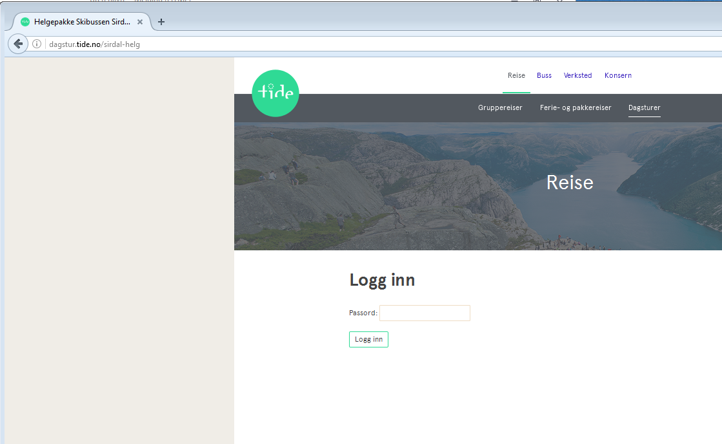

Logg inn.

Bruk bestill-feltet nederst på siden.

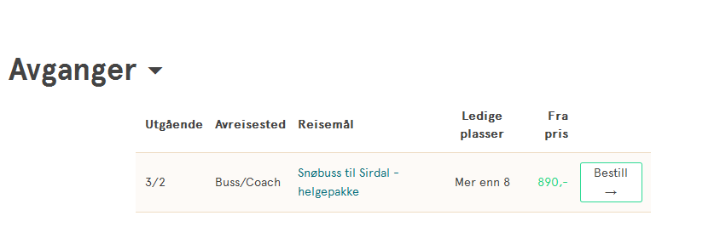

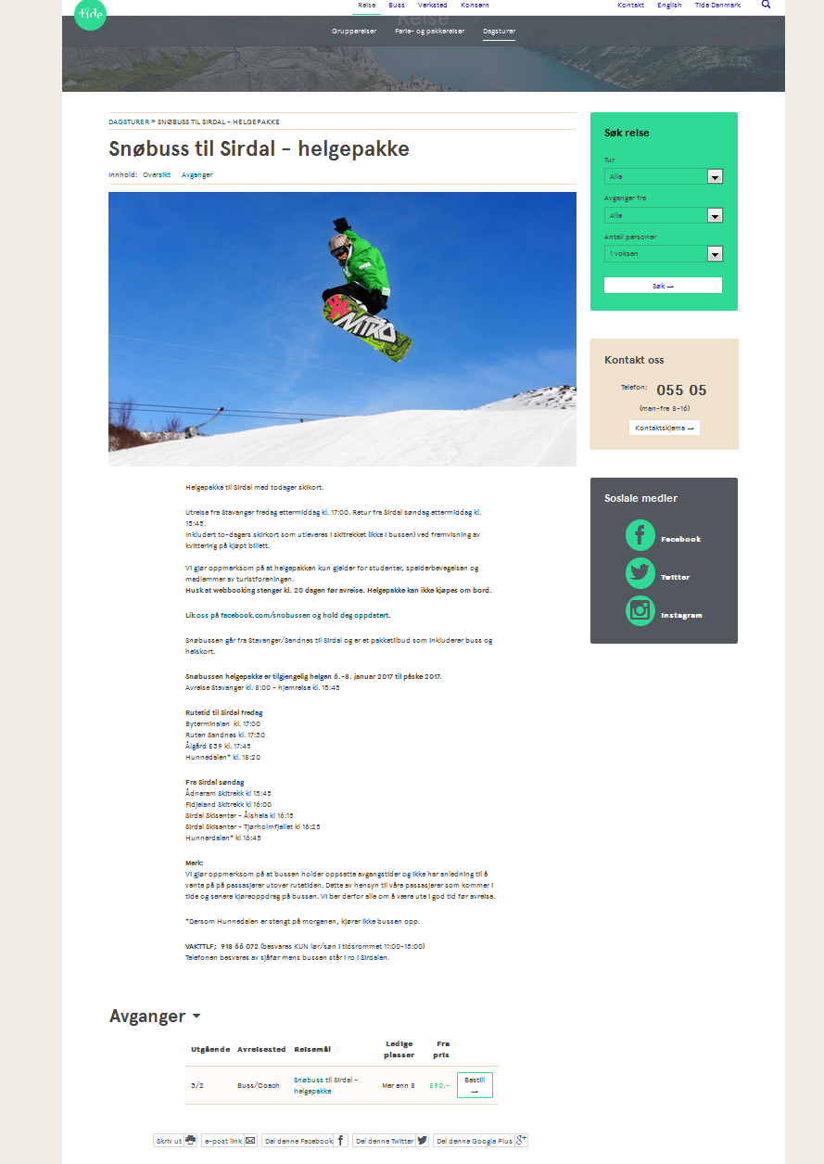

I neste trinn velges antall personer.   
  
Fyll i Kampanjekode: Helg2017 for å få rabattert pris.

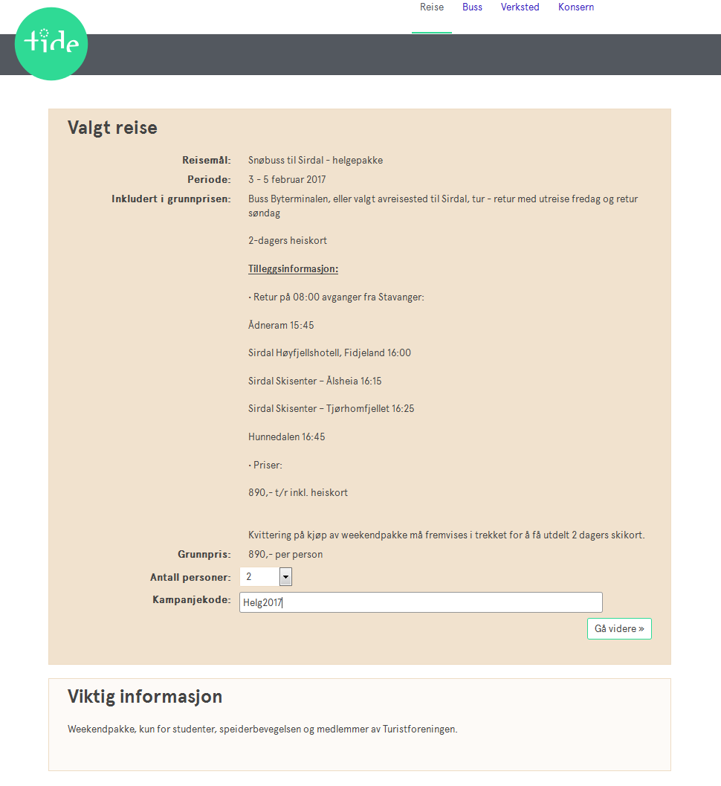

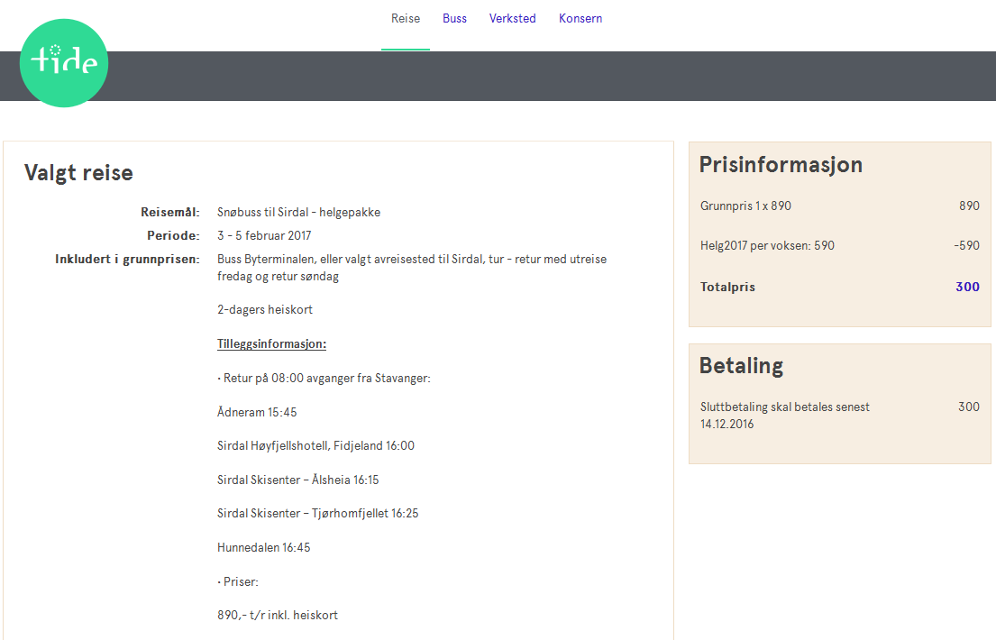

Korriger pris vil da gjelde.

Fyll i informasjon om bestiller og de reisende, og gå videre.   
  
Turen betales med kort i neste trinn.